Annexe 1 Fichier de candidature

- Description du projet
Nom de l’entité postulante :

Nom du projet :
Description détaillée du projet (préciser poids actuel et poids ciblé) :
Description détaillée des étapes envisagées :
Description des contraintes actuelles ou potentielles identifiées (sanitaires, technologiques, juridiques, etc.) :

Motivations associées :
Tonnages concernés / nombre de bouteilles concernés (Chiffre France et Chiffre Export) : :

Durée du projet (en mois) :
Date cible de mise en marché possible :
Coût total du projet hors taxes et répartition de celui-ci :
Montant du financement demandé :

- Planning estimé
Exemple :
 | Février 2025 | Mai 2025 | Octobre 2025 | Janvier 2026 | Février 2026
Etape 1
Etape 2
Etape 3
Etape 4
- Porteurs du projet
Renseignements administratifs et juridiques :
Nom du porteur de projet :
Type d’entreprise :  (cocher la case correspondante) | ☐ Metteur en marché
 | ☐ Fabricant / Transformateur
 | ☐ Consultant
 | ☐ Syndicat professionnel
 | ☐Autre, à préciser :
Adresse :
Code postal / Ville :
N° SIRET :
Informations sur les personnes en charge du suivi du projet :
Suivi technique du projet – chef de projet :
NOM Prénom :
Fonction :
Adresse :
Code postal / Ville :
Téléphone :
E-mail :

Suivi administratif & financier du projet (à compléter si différent du chef de projet) :
NOM Prénom :
Fonction :
Adresse :
Code postal / Ville :
Téléphone :
E-mail :

Si des porteurs de projet supplémentaires participent au projet, merci de compléter les informations demandées pour chaque porteur de projet.

Annexe 2 Annexe financière

Important : l’Annexe financière DISPONIBLE EN PIECE JOINTE et ICI ILLUSTREE sera intégrée dans le contrat et sera le document de référence pour le financement du projet par Adelphe.
Après sélection du projet, les porteurs de projet peuvent proposer à Adelphe une annexe modifiée à intégrer dans le contrat tant que le montant financé par Adelphe reste inchangé et que les règles de financement sont respectées. Adelphe aura alors 15 jours ouvrés pour accepter ou refuser cette modification.

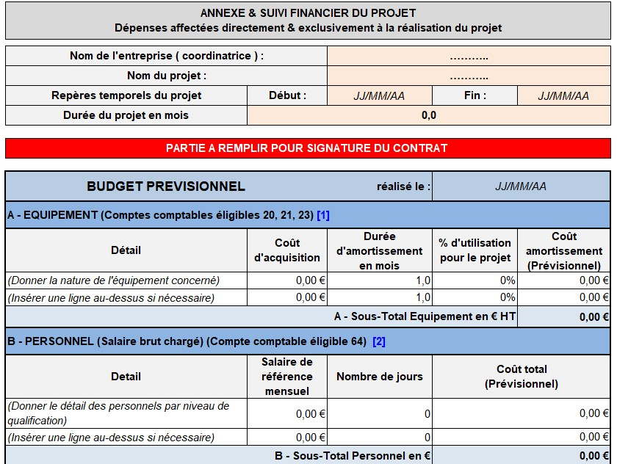
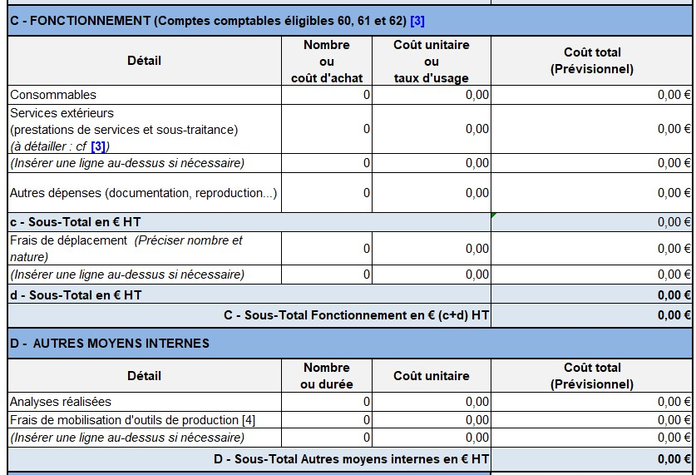
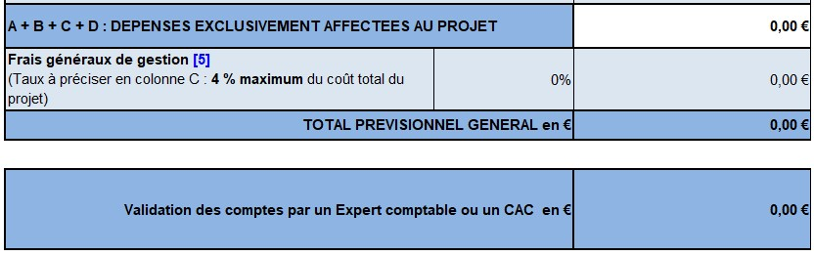

Précision sur les justificatifs qui seront demandés à chaque facturation :
- Pour les dépenses d’équipement, les factures et les tableaux d’amortissement
- Pour les dépenses de personnel, un tableau de suivi des temps avec la fonction des personnes mobilisées sur le projet
- …

